关于开展2022年南京师范大学中北学院
“健康之美 show出新我”线上健身舞教学活动的通知

各系科：
为保证疫情常态化形势下大学生的身体素质培养，丰富同学们的课余生活，根据当代大学生的健身需求及兴趣，院团委决定线上直播开展健身舞教学活动，教学范围涵盖帕梅拉入门舞蹈、燃脂操、女团男团燃脂舞等多种类型，入门级难度，零基础亦可轻松跟练。旨在更好地推动我院体育文化建设，体现当今大学生朝气蓬勃的时代精神面貌。
一、活动主题
健康之美 show出新我
二、活动时间
2022年3月21日-2022年4月17日
每周一、周三、周五晚18：30—19：20
三、活动对象
南京师范大学中北学院全院同学
- 活动地点
教学场所：起凤楼304
学习场所：寝室
- 活动形式
参与同学需关注南京师范大学中北学院官方抖音号（抖音号：1131719887），届时将通过线上直播开展健身舞教学。
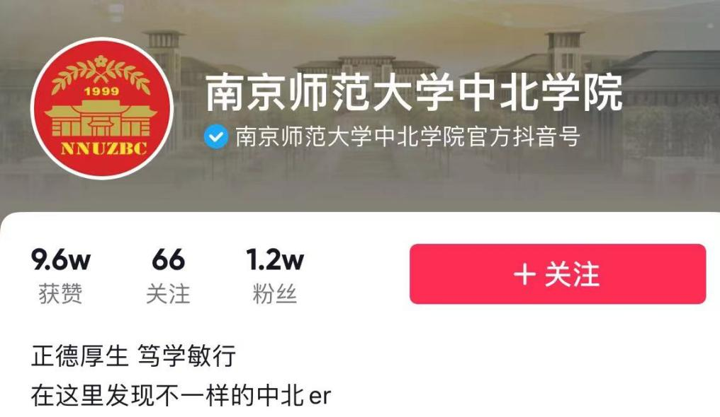

- 活动内容
线上健身舞蹈教学活动每日设一名专业指导人员及两名跟练，教学范围涵盖帕梅拉入门舞蹈、燃脂操、女团男团燃脂舞等多种类型，入门级难度，零基础亦可轻松跟练。
- 注意事项
1.线上教学同学每日在起凤楼304活动室进行直播教学，教学过程中需控制音量，在教学结束后及时整理现场。
2.教学内容考虑广大学生健身需求，教学动作应规范且适当。
3.所有工作人员须在直播开始前半个小时到场准备，不允许迟到。若有特殊情况需请假，需主动告知负责人协调解决代班问题。
4.应在直播开始前完成全部设备的调试工作，确保直播过程中不出现问题。

南京师范大学中北学院学工处
共青团南京师范大学中北学院委员会
二〇二二年三月

